Публичный доклад

муниципального общеобразовательного учреждения «Рассоленковская средняя общеобразовательная школа»
2010 год.

Общая характеристика школы и условий её функционирования.

Школа – типовое двухэтажное здание – площадью 1263 м ², расположена на территории лесного поселка Рассоленки города Лысьва Пермского края. Здание школы новое. Год постройки 2003. Школа снабжена централизованным отоплением, канализацией, водоснабжением, электроэнергией.
На расстоянии 0,5 км от школы находится железнодорожная станция Рассоленко, на 100 км школа удалена от районного центра - города Лысьвы. До города и близлежащих поселков можно добраться на транспорте по проселочной дороге. Школа по проекту рассчитана на 132 учащихся. Средняя наполняемость школы – 131 человек.
МОУ «Рассоленковская средняя общеобразовательная школа» существует с 1954 года. Учредителем муниципального общеобразовательного учреждения «Рассоленковская средняя общеобразовательная школа» является Администрация муниципального образования «Лысьвенский муниципальный район».
Образовательная деятельность в нашей школе осуществляется на основании лицензии А № 076716 регистрационный № 556 от 19.02.2010 г. срок действия по 19.02.2016 г., государственной аккредитации АА № 156676 от 15.11.2005 г. регистрационный № 2210. В 2007 году наше учреждение было реорганизовано путем присоединения детского сада пос.Рассоленки.
Школа имеет структурные подразделения «Симоновская начальная общеобразовательная школа» и «Детский сад» пос.Рассоленки. Каждое структурное подразделение осуществляет свою работу на основании положений о структурном подразделении. При школе имеется интернат, где в этом году проживало 4 человека из близлежащих деревень: д. Симоново, д. Б-Бизь.
Школа ведет свою образовательную деятельность в соответствии со следующими образовательными программами:
1. дошкольного образования (1,5-6,5 лет)
2. начального общего образования (1-4 классы);
3. основного общего образования (5-9 класс);
4. среднего (полного) общего образования базового уровня (10-11 класс);
5. специального (коррекционного) образовательного учреждения VII вида;
6. дополнительные программы следующих направлений:
-физкультурно-спортивное,
-художественно-эстетическое,
-подготовка детей к школе,
Жизнь школы соответствует принципам демократии и гуманизма, общедоступности, приоритета общечеловеческих ценностей, жизни и здоровья человека, гражданственности, свободного развития личности, светского характера образования.
Деятельность школы строится на основе Конституции Российской Федерации, Закона Российской Федерации «Об образовании», нормативных правовых актов Российской Федерации, Пермского края, органов местного самоуправления муниципального образования «Лысьвенский муниципальный район», Конвенции о правах ребёнка,Устава школы.
Целями образовательного процесса являются:
  - формирование общей культуры личности обучающихся на основе усвоения обязательного минимума содержания общеобразовательных программ;
  - адаптация личности к жизни в обществе;
  - создание основы для осознанного выбора и последующего освоения профессиональных образовательных программ;
  - воспитание гражданственности, трудолюбия, уважения к правам и свободам человека, любви к окружающей природе, Родине, семье, формирование здорового образа жизни

Состав обучающихся.
Количество учеников, обучавшихся на конец учебного года:
1-4 классы – 50 человек
5-9 классы – 62 человек
10-11 классы – 19 человек
Всего – 131 обучающийся.
Из них: 70 девочек,
61 мальчиков
Класс | Количество  классов | Количество  учащихся | Девочек | Мальчиков | Классный  руководитель
1 | 1 | 11 | 7 | 4 | Щербакова В.В.
2 | 1 | 13 | 7 | 6 | Минина Н.С.
3 | 1 | 16 | 8 | 8 | Семухина В.М.
4 | 1 | 10 | 5 | 5 | Дудина М.Ф.
5 а | 1 | 12 | 5 | 7 | Ёлохова Н.А.
5 б | 1 | 9 | 4 | 5 | Дементьева М.Н.
6 | 1 | 11 | 4 | 7 | Гребенкина О.П.
7 | 1 | 8 | 6 | 2 | Петрова Н.В.
8 | 1 | 13 | 6 | 7 | Корнилова Н.В.
9 | 1 | 9 | 4 | 5 | Лебедева О.Т.
10 | 1 | 13 | 10 | 3 | Потоцкая Г.В.
11 | 1 | 6 | 4 | 2 | Ёлохова Н.А.
Всего | 12 | 131 | 70 | 61

Возрастной состав на конец учебного года.
Год рождения | Количество лет | Количество учащихся
2004 г. | 5лет | нет
2003 г. | 6 лет | 2
2002 г. | 7 лет | 10
2001 г. | 8 лет | 11
2000 г. | 9 лет | 12
1999 г. | 10 лет | 12
1998 г. | 11 лет | 18
1997 г. | 12 лет | 14
1996 г. | 13 лет | 10
1995 г. | 14 лет | 9
1994 г. | 15 лет | 7
1993 г. | 16 лет | 18
1992 г. | 17 лет | 8
1991 г. | 18 лет и старше | -

Социальная особенность семей обучающихся.
Всего в школе обучается детей из 93 семей. Из многодетных семей обучается 31 ребёнок, 14 детей из неполных семей, 60 детей из малоимущих семей, 9 детей состоят на внутришкольном учете, 3 – опекаемых, 9- из патронатных семей. Преобладающий уровень образования родителей - среднее и среднее специальное. По социальному статусу большинство родителей рабочие, основной работодатель ОАО «Кыновской леспромхоз».

Структура управления школы.
Наша цель: воспитание личности, способной к самоопределению, нравственному и социальному выбору через реализацию системы гражданского образования в школе, обеспечение реализации прав учащегося на получение основного образования.
Методическая тема «Реализация разноуровневого обучения, как средства повышения качества образования»
Цель: создание условий для повышения уровня научно-практической подготовки и профессионального мастерства педагогов.
Задачи: 1.Повышение профессиональной компетенции через теоретическое изучение и практическое применение современных образовательных технологий в деятельности.
2. Развитие и активизация творческой инициативы педагогов, через проведение школьных и участие в городских методических мероприятиях.
3. Совершенствование системы стимулирования педагогических кадров.

Педсовет
Заместители директора по УВР, ВР.

Метод.совет
Аттестационная комиссия
М/О учителей
начальной школы.
М/О учителей математики и физики.
М/О классных руководителей.
М./О учителей естественно-гуманитарного цикла
М/О учителей эстетическо-спортивного профиля
Директор

В школе развитие самоуправления осуществлялось через организацию коллективных творческих дел. Работали: совет старшеклассников и совет «Тинэйджер» (среднее звено), в классах избираются активы или советы дела, которые планируют и осуществляют разнообразную деятельность.

Состав самоуправления школы.
Президент
Министерство Министерство Министерство Министерство Министерство
образования печати культуры спорта социально-
психологической
службы

Учебный план школы. Режим обучения.
Учреждение работает в режиме пятидневной рабочей недели. В одну смену занимаются учащиеся 5-11 классов, в две смены – учащиеся 1 – 4 классов. Продолжительность уроков 45 минут в 2 – 11 классах и 35 минут в 1 классе.
Учебный план МОУ «Рассолёнковская СОШ» на 2009-2010 учебный год разработан в соответствии со следующими документами:
- федеральным БУП и учебными планами для ОУ РФ, реализующими программы общего образования, утвержденными приказом Министерства образования РФ от 09.03.2004 № 1312;
- образовательными программами по предметам;
- Санитарно-эпидемиологическими правилами и нормативами « Гигиенические требования к условиям обучения в общеобразовательных учреждениях. СанПиН 2.4.2.1178-02 №, утв. Главным Государственным врачом РФ 25.11.2002.
МОУ «Рассоленковская СОШ» - образовательное учреждение, которое предоставляет учащимся возможности для получения образования, реализации индивидуальных запросов, способствует формированию гражданской позиции, овладению навыками безопасности жизни.
Школа работает по 5-ти дневной рабочей неделе. Продолжительность учебного года: I класс – 33 учебные недели, II – XI классы – 34 недели. Продолжительность урока для I класса – 35 минут, для II – XI классов – 45 минут. Номенклатура обязательных предметов сохраняется. Учебная нагрузка учащихся соответствует предельным нормативам.
Учебный план построен на основе Базисного учебного плана 2004 года, обеспечивает учащихся необходимым минимумом знаний, умений и навыков государственного образовательного стандарта по классам каждой ступени обучения.
Учебный план составлен с целью дальнейшего совершенствования образовательного процесса, обеспечения вариативности образовательного процесса, сохранения единого образовательного пространства, а также выполнения гигиенических требований к условиям обучения школьников и сохранения их здоровья.
Для реализации цели школы, т.е. создания условий для разностороннего развития личности, способности адаптироваться и самореализовываться в самостоятельной жизни, часы вариативной части распределены следующим образом:
Распределение часов вариативной части на II-ой ступени обучения пре-
следует цели: подготовить выпускников к продолжению образования и научить учащихся самостоятельно ориентироваться в современной жизни. Учащимся 5-ых классов даётся возможность изучать ОБЖ, с целью развития у них черт личности, необходимых для безопасного поведения, бдительности, потребности в соблюдении здорового образа жизни. Так же часы вариативной части используются на поддержку основного курса математики в 5 – 7 классах, русского языка в 7 – 8 классах и биологии в 6 классе. Также часы вариативной части использованы на ведение факультативных курсов:
-Факультатив по решению задач повышенной трудности в 8,9 классах (по 1ч),
-Факультатив «Методика написания сочинений» в 9 классе (1 ч).
На III ступени обучения часы вариативной части направлены на повышение общей культуры учащихся и для подготовки их к продолжению обучения в учреждениях среднего и высшего профессионального образования. Для поддержания основного курса и качественной подготовки к ЕГЭ отведен 1 час на математику в 10,11 классах и 1 час на русский язык в 11 классе. Для усиления основного курса программы по запросу учащихся и родителей с целью продолжения образования выделено по 1 часу на литературу в 10 классе и биологию в 10, 11 классах.
Часы вариативной части выделены на:
- практикум по решению физических задач в 10,11 классах (по 1 ч),
- практикум по решению задач по химии в 10,11 классах (по 2 ч).
Для выполнения учебного плана в школе имеются следующие условия:
- необходимое количество учебников и методической литературы, программы.
- имеются необходимые учебные наглядные пособия.
- компьютерный кабинет.
- кабинет обслуживающего труда.
- спортивный зал.
В Симоновской начальной общеобразовательной школе, которая является структурным подразделением, обучается 4 человека. В первом классе – 1 ученик, во втором – 2 ученика, в третьем - 1 ученик. Так как это один класс – комплект, то при пятидневной рабочей неделе учебная нагрузка составляет 31 час.

Кадровое обеспечение.
Педагогический состав образовательного учреждения стабилен. В школе работает 19 педагогов. Укомплектованность кадрами - 95,7 %.
Характерной чертой нашей работы вот уже на протяжении многих лет является стабильность, коллектив учителей работоспособный, имеет творческий потенциал для развития, обучения и воспитания детей.

По уровню образования.
Всего | Высшее |  | Незаконченное высшее | Среднее специальное | Среднее
Всего |  | В том числе кандидат наук | Незаконченное высшее | Среднее специальное | Среднее
19 | 5 | - | 3 | 10 | 1
100% | 26% | - | 16 % | 53 % | 5%

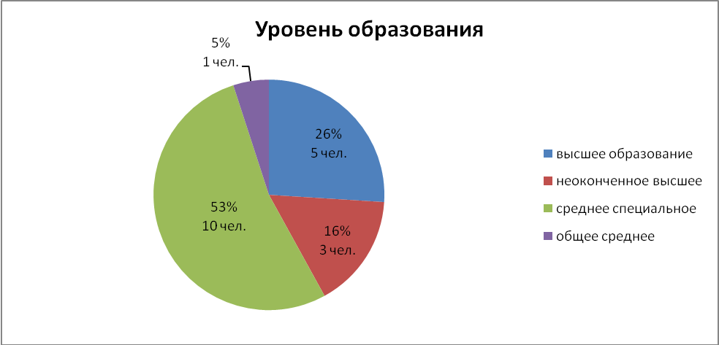

По стажу работы.
Средний стаж работы в школе 24 года.
84 % учителей опытные специалисты, с большим педагогическим стажем, обладающие профессиональным мастерством.

1-3 года | 4-10лет | 10-20 лет | 20-30 лет | более 30л
1 чел. | 1чел. | 4 чел. | 9 чел. | 4 чел.
5 % | 5 % | 21 % | 48 % | 21 %

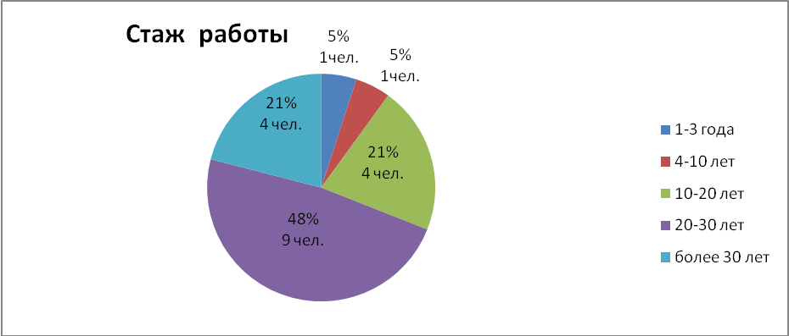

По возрасту.
Средний возраст коллектива 45 лет.

Количество учителей |  |  |  | Возраст
Всего | Начальные  классы | Предмет-  ники | Молодые  специали  сты | до 25 лет | 25-35 лет | 35-45 лет | 45-55 лет | 55-60 лет | 60 и более
19 | 4 | 15 | 1 | 2 | 2 | 3 | 9 | - | 3
100% | 21% | 79% | 5 % | 11% | 11% | 16% | 46% | - | 16%

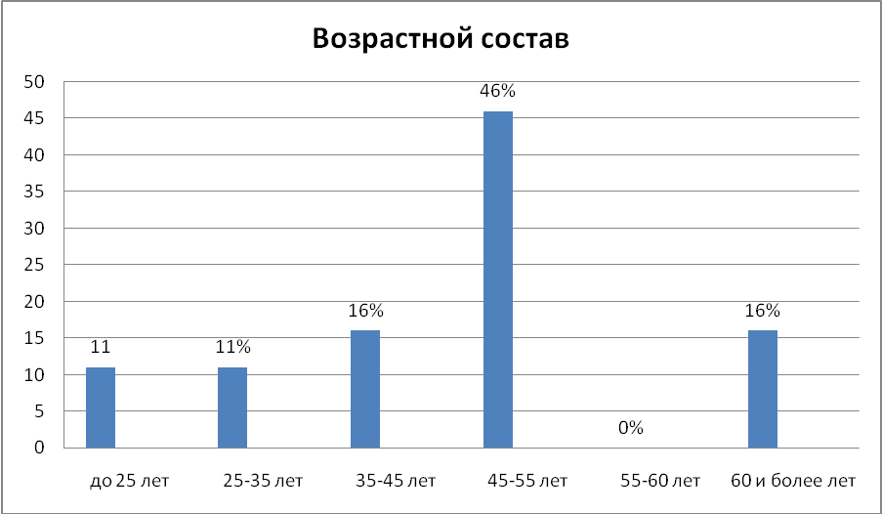
В числе работающих:
«Ветераны труда» - 3 человека.
На льготной пенсии – 7 человек.
Не по специальности, записанной в дипломе, работает 6 педагогов (32 %).
Практически весь педагогический коллектив школы - женщины. Из 19 педагогов: 18 – женщины, 1 – мужчина.
Средняя педагогическая нагрузка по школе составляет:
- в классах I ступени – 20 часов
- в классах II и III ступени – 18 часов.
По квалификационным категориям:

Всего | Высшая квалификационная категория | Первая квалификационная категория | Вторая  квалификационная категория | Без категории
19 чел. | 0 | 1 чел. – 5 % | 11 чел. - 58 % | 7 чел. – 37%

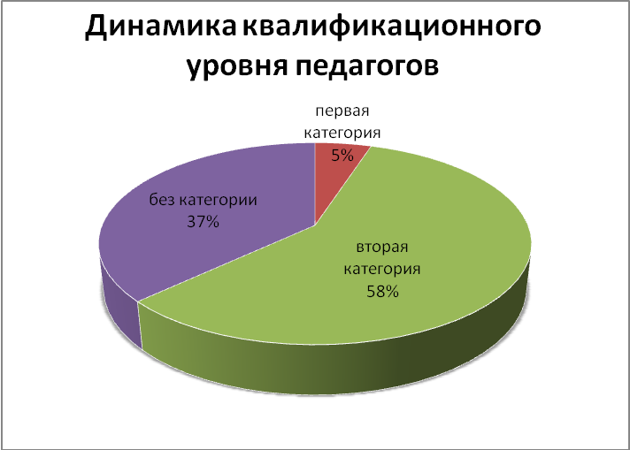

Имеющие знаки отличия:

Всего | В том числе
Всего | Народный учитель | Заслуженный учитель либо др. категории заслуженных | Отличник образования, просвещения и т.п. | Учитель  года  (лауреат) | Прочие  (почетная грамота министерства образования РФ)
19 | 0 | 0 | 0 | 0 | 2

Выпускников нашей школы, работающих в учреждении - 9 человек.

Качественные изменения состава и квалификации педагогических кадров.

Параметры | Учебный год
Параметры | 2006-2007гг. |  | 2007-2008гг. |  | 2008-2009гг. |  | 2009-2010гг.
1. Квалификационная категория
Высшая | - | - | - | - | - | - | - | -
Первая | - | - | - | - | 1 | 5 % | 1 | 5%
Вторая | 12 | 60% | 12 | 60% | 11 | 58% | 11 | 58%
Не имеют квалификационную категорию | 8 | 40% | 8 | 40% | 7 | 37% | 7 | 37%
2. Образование
Высшее | 6 | 30% | 6 | 30% | 6 | 31% | 5 | 26%
Среднее специальное | 10 | 50% | 11 | 55% | 10 | 53% | 10 | 53%
Незаконченное высшее | 3 | 15% | 3 | 15% | 3 | 16% | 3 | 16%
Среднее общее | 1 | 5% | - | - | - | - | 1 | 5%
3. Количество молодых и малоопытных специалистов | 1 | 5%% | 1 | 5% | - | - | - | -
4 .Число учителей, выбывших из школы | - | - | - | - | 1 | 5% | 1 | 5%
5.Число прибывших в школу учителей | - | - | - | - | - | - | - | -

Педагогический потенциал и кадровый состав работников соответствует предъявляемым квалификационным требованиям, способен реализовывать цели и задачи общеобразовательного учреждения и позволяет организовывать учебный процесс в соответствии с выбранными учебными программами и планами.

Финансовое обеспечение функционирования и развития школы.
За отчетный период фонд библиотеки пополнился на сумму 23 000 рублей. Все школьники были обеспечены учебниками из библиотечного фонда.
Учебный процесс пополнился наглядными пособиями на сумму 60 000 рублей. Всего в школе приобретено за прошедший год 2 компьютера в сборе, спортивное оборудование.
Кроме вышеперечисленного компьютерного оборудования в школе имеются 9 ноутбуков, 6 компьютеров и 1 мультимедийный проектор в кабинете информатики, по 1 компьютеру и проектору в кабинете биологии и истории, компьютерами снабжены кабинеты директора, завучей, библиотеки.
В школе имеются копировальные машины, принтеры, сканеры.

Основные учебные результаты обучающихся и выпускников последнего года.

Итоги успеваемости и качества знаний за 2010 год.
 | По школе | 1-4 классы | 5-9 классы | 10-11 классы
% успеваемости | 98,5% | 98 % | 100% | 94,8 %
% качества | 35 % | 49 % | 31 % | 21%

В 2010 году аттестованы все 131 учащийся школы. Из них успевают только 129. На повторный год обучения оставлено 2 человека. Один в 3 классе, один в 10 классе. На «4» и «5» этот учебный год закончило 42 человека:
1-4 кл. – 19 человек
5-9 кл. – 19 человека
10-11 кл. – 4 человека

В 4 классе обучалось всего 10 человек.
Из 21 человек на «4» и «5» окончило 4 человека.

Анализ государственной (итоговой ) аттестации выпускников 9 класса
Предмет (обязательные и по выбору) | Количество  учащихся | Получили |  |  |  | % успеваемости | % качества знаний
Предмет (обязательные и по выбору) | Количество  учащихся | 5 | 4 | 3 | 2 | % успеваемости | % качества знаний
Математика | 9 | - | 5 | 4 | - | 100 % | 56 %
Русс.язык | 9 | 2 | 3 | 4 | - | 100 % | 56 %
География | 6 | 4 | 2 | - | - | 100 % | 100 %
Физ.культура | 2 | - | - | 2 | - | 100 % | 0 %
Обществознание | 1 | 1 | - | - | - | 100 % | 100 %
Обществознание | 1 | - | 1 | - | - | 100 % | 100 %
Биология | 1 | 1 | - | - | - | 100% | 100%
ОБЖ | 7 | 1 | 3 | 3 | - | 100 % | 57 %

Анализ государственной (итоговой ) аттестации выпускников 11 класса
Предмет (обязательные и по выбору) | Количество  учащихся | Проходной балл | Количество набранных баллов
Русс.язык | 6 | 36 | 42-49 б -2 чел.  51-58 б- 3 чел.  60 б- 1 чел.
Математика | 6 | 21 | 21-25 б -2 чел.  30-38 б - 4 чел.
Биология | 2 | 36 | 49 б -1 чел.  74 б -1 чел.

Наша школа в этом году выпустила 15 выпускников: 6 человек из 11 класса и 9 человек из 9 класса. Аттестатов особого образца нет.
На «4» и «5» школу окончило 3 человека.
Все выпускники определились с дальнейшим выбором.

Предварительное распределение выпускников 11 класса

Всего учащихся | ССУЗ | ВУЗ | В том числе педвуз | ПУ | Работать | Армия | Другое | Не определился
6чел. | 3 чел. | 1 чел. | - | 1чел. |  | 1чел. | - | -

Предварительное распределение выпускников 9 классов.
Всего  уч-ся | 10 класс | ПУ-6 | ПУ 55 | ЛПК | ЛМУ | педучилище | Другое | Не определи-  лись
9 чел. | 4 чел. | - | 3 чел. | - | - | - | 2 чел. | нет

Состояние здоровья школьников, меры по охране и укреплению здоровья.
Организация питания
Коллектив школы ставит перед собой задачи для формирования здоровой личности:
- Укрепление физического и духовного здоровья учащихся
- Реализация дополнительного образования, направленного на здоровый образ жизни.
- Повышение квалификации педагогов школы, работающих по программам здоровьесбережения.
- Организация различных форм внеклассной и внешкольной работы по пропаганде здорового образа жизни.
Динамика пропущенных учащимися уроков по болезни за год в среднем
2007-2008 уч.год | 2008-2009 уч.год | 2009-2010 уч.год
5979 | 5685 | 4678
По данным в таблице видно, что число пропущенных по болезни уроков значительно уменьшилось. Школьники болеют в основном широко распространенными простудными заболеваниями типа ОРЗ и ОРВИ. Чаще болеют простудными заболеваниями в зимнее время года. Есть дети с хроническими заболеваниями:
1.дыхательной системы – 6 человек;
2.сердечно – сосудистой системы – 6 человек;
3. желудочно – кишечного тракта – 7 человек;
4.выделительной системы - 4 человека
5. миопия – 10 человек.
Медицинское обслуживание осуществляет фельдшер поселкового фельдшерско – акушерского пункта. Ежегодно дети из разных семей укрепляют свое здоровье в детском санатории г.Лысьва.
Особое внимание в этом учебном году уделяется здоровью детей. Проводятся физкультминутки на уроках, спортивные мероприятия, туристические походы на природу, дети занимаются в спортивных секциях (волейбол, баскетбол).
Соматическое здоровье учащихся.
Нарушение осанки – 27 чел.
Сколиоз – 5 чел.
Патология органов зрения – 18 чел.
Эндокринные заболевания – 5 чел.
Болезни нервной системы – 4 чел.
Болезни сердечно-сосудистой системы – 12 чел.
Органов дыхания – 5 чел.
Пищеварения – 9 чел.
Кожи – 7 чел.
Мочевыделительной системы – 6 чел.
Проводя обследования учеников, педагогический и медицинский персонал больницы выявляет связь заболеваний с факторами образа жизни школьников.
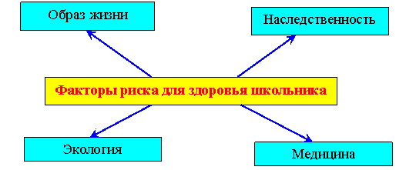

Перед коллективом школы встает задача о внедрении продуктивных здоровьесберегающих технологий в образовательный процесс.
Организация питания.
В школе оборудована собственная столовая на 50 посадочных мест с современным оборудованием. Для детей организовано одноразовое горячее питание в день. Продукты питания закупаются у поставщика ИП «Аликина Римма Петровна». Оплата производится по счетам из средств субвенции и за счет родительской платы. Все ученики делятся на 3 категории: дети из малообеспеченных многодетных семей, из малообеспеченных малоимущих семей и дети, питающиеся за счет родительских средств. Питание в столовой разнообразное, вводится витаминизация: соки, фрукты.
Классы | Всего учащихся(2009-2010г) | Питается в школьной столовой | Процент охвата горячим  питанием
1-4 | 50 | 41 | 82%
5-9 | 62 | 55 | 89%
10-11 | 19 | 16 | 84%
Всего | 131 | 112 | 85,5%

Для поддержания здоровья учащихся в школе выполнены следующие условия:
1. Заключен договор по медицинскому обслуживанию с фельдшерско-акушерским пунктом п.Рассоленки.
2. Создан и успешно действует Совет по профилактике правонарушений.
3. В школе функционирует спортивный зал.
4. Проводится витаминизация учащихся.
5. Имеется стадион и спортивная площадка.
 | 2007-2008 | 2008-2009 | 2009-2010
Количество учащихся в школе | 143 | 128 | 131
Количество учащихся, питающихся в столовой | 119 | 105 | 112
Процент учащихся, питающихся в столовой | 83% | 82% | 86%

Число пропущенных по болезни уроков значительно уменьшилось, охват горячим питанием находится на одинаковом уровне, проводимые мероприятия направлены на создание условий для поддержания и укрепления здоровья обучающихся.

Обеспечение безопасности
Систематически ежедневно ведется учет посещаемости занятий обучающихся.
- В школе за данный период времени не отмечено случаев травматизма, пищевых отравлений.
- Вынесенные предписания со стороны органов санэпидемнадзора, противопожарной безопасности, инспекции по охране труда школой выполняются.
- В школе систематически проводятся практические мероприятия для учащихся, педагогов и обслуживающего персонала, которые направлены на формирование умений действовать в экстремальных условиях.
- В школе имеются необходимые материально- технические средства для безопасного ведения образовательного процесса.

Перечень средств:

- наличие схем оповещения при пожаре;

- обеспечение кабинетов и мастерской аптечками;

- наличие противопожарного щита;

- пожарная сигнализация;

- телефонная связь;

- пожарный водоисточник.

В школе разработаны нормативно-правовые документы для обеспечения безопасного ведения образовательного процесса, которые представлены в таблице:

№ п/п | Перечень документов | Документ
1. | Акт приемки школы | Акт приемки готовности общеобразовательного учреждения к 2009-2010 учебному году от 22.08.2009 г.
2. | Акт приемки пожарной сигнализации | Акт приемки автоматической системы в эксплуатацию пожарной сигнализации
3. | Акт проверки спортивного оборудования | Акт-разрешение на проведение занятий в спортивном зале сентябрь 2009 г.
4. | Акт-разрешение эксплуатации оборудования в учебной мастерской | Акт-разрешение на проведение занятий сентябрь 2009 г.
5. | Акт замера сопротивления изоляции | Пакет документов- протоколов по замеру сопротивления изоляции
6. | Правила внутреннего трудового распорядка | Правила внутреннего трудового распорядка
7. | Приказ «О предупреждении терактов». | Приказ «О предупреждении терактов»
8. | Приказ «О мерах предосторожности в школе в связи с обострившейся обстановкой террористических актов». | Приказ «О мерах предосторожности в школе в связи с обострившейся обстановкой террористических актов»
9. | Приказ «Об уточнении должностных обязанностей работников школы» | Приказ «Об уточнении должностных обязанностей работников школы и учащихся по выполнению противопожарного режима и охраны зданий» сентябрь 2009 г.
10. | Приказ «О контингенте интерната при школе» | Приказ «О контингенте интерната при школе и освобождении от уплаты за питание» сентябрь 2009 г.
11. | Договор об организации технического обслуживания автобуса МОУ «Рассоленковская СОШ» | Договор об организации технического обслуживания автобуса МОУ «Рассоленковская СОШ» вступает в силу с января 2010 г.
12 | Договор об организации предрейсовых медосмотров водителя автобуса | Договор об организации предрейсовых медосмотров водителя автобуса вступает в силу с января 2010 г.
13 | Инструкции о порядке по экстренной эвакуации пассажиров при ДТП | Инструкции о порядке по экстренной эвакуации пассажиров при ДТП утвержден приказом директора школы август 2009 г.
14 | Инструкции об особенностях работы водителя в весенне-летний, осенне-зимний периоды | Инструкции об особенностях работы водителя в весенне-летний, осенне-зимний периоды утверждены приказом директора школы август 2009 г.
15 | План основных мероприятий по профилактике детского дорожно-транспортного травматизма на 2009-2010 уч.год | План основных мероприятий по профилактике детского дорожно-транспортного травматизма на 2009-2010 уч.год. утвержден приказом директора сентябрь 2009 г.
16 | Инструкции по противопожарной безопасности | Инструкции по противопожарной безопасности:  О порядке действия персонала по обеспечению безопасности и быстрой эвакуации при пожаре в зданиях школы и интерната;  Действия дежурного администратора при пожаре;  Порядок действия для дежурных по режиму.
17 | Приказ о соблюдении противопожарной безопасности в школе | Приказ о соблюдении противопожарной безопасности в школе утвержден приказом директора август 2009 г.
18 | Мероприятия по охране труда | Мероприятия по охране труда утвержден приказом директора сентябрь 2009 г.

В школе установлена и находится в рабочем состоянии автоматическая пожарная сигнализация. В течение учебного года проведено 5 учебных тренировочных эвакуаций детей и сотрудников на случай возникновения пожара с последующим анализом и разбором допущенных ошибок.
Персонал школы обучен в области охраны труда и техники безопасности. Разработаны и выданы под роспись всем сотрудникам инструкции по охране труда, технике безопасности и пожарной безопасности с регистрацией в соответствующих журналах.
Для детей регулярно проводятся беседы, викторины, конкурсы. В школе прошел месячник безопасности. В течение всего года дети проходят инструктажи на уроках химии, технологии, физкультуры, физики с обязательной регистрацией в журнале.

Основные направления, результаты воспитательной работы школы.
Документальное обеспечение воспитательной деятельности.

Воспитательная деятельность осуществляется в соответствии с Конвенцией ООН о правах ребёнка, законом Российской Федерации «Об образовании», законом Российской Федерации «Об основных гарантиях прав ребёнка в Российской Федерации», законом Российской Федерации «О государственной поддержке молодёжных и детских общественных объединений», Федеральной программой развития образования, законом Пермской области «Об образовании», Уставом школы.
Устав школы соответствует целям, задачам и принципам воспитания, установленными федеральными, краевыми, муниципальными нормативно - правовыми документами. В соответствии с Уставом школы, разработаны основные положения регламентирующие работу педагогических работников занятых воспитательным процессом.
В 2009/2010 учебном году принята программа воспитания. Программа рассчитана на время обучения и рассматривает направление воспитательной работы школы. Сроки реализации программы: 2009-2012 гг.
Воспитательная работа школы нацелена на то, чтобы создать условия, для полноценного развития обучающегося, помочь ему адаптироваться к изменяющемуся социуму, научить жить в новой социокультурной среде.
С учётом специфики функционирования школы был сделан выбор на системный и личностно - ориентированный подход к воспитанию.
Реализация системы воспитательной работы предполагает:
формирование ведущих интегративных качеств личности;
непрерывную педагогическую диагностику, постепенно переходящую в самодиагностику, самопознание;
оптимальное сочетание индивидуального воспитания, воспитания в коллективе и самовоспитания;
неразрывную связь с воспитательными факторами среды: родителями, производственными и обслуживающими объектами посёлка.
Функции, задачи и направления работы классных руководителей, социального педагога, вожатого, заместителя директора по воспитательной работе отражены в должностных инструкциях. Разработаны и используются критерии оценки деятельности классных руководителей.
Управляющий совет школы работает в соответствии с положением, его состав не изменился, поэтому его деятельность стала более эффективной.
Социально - психологическая служба была создана в школе в 2008 году. Было разработано положение о школьной социально - психологической службе, выбран и утверждён её состав.
Кружки и спортивные секции работают по программам адаптированным к условиям нашей школы и соответствуют требованиям к образовательным программам дополнительного образования.
В соответствии с положением о школьном ученическом самоуправлении в школе проводятся общешкольные собрания учащихся 8-11 классов. Круг вопросов и решения по ним отражены в протоколах. Ведутся протоколы педсоветов, совещаний классных руководителей.

Кадровое обеспечение воспитательной деятельности.
Педагогические работники, сопровождающие воспитательный процесс:
заместитель директора по воспитательной работе;
социальный педагог;
руководитель школьной психологической службы
вожатая;
классные руководители.
Уровень образования педагогических работников, сопровождающих воспитательный процесс
Показатели | количество | %
Общее количество | 12
Со средним (полным) общим образованием | 0 | 0
Начальным профессиональным образованием | 0 | 0
Средним специальным профессиональным образованием | 10 | 84
С высшим профессиональным образованием | 2 | 16
Со вторым высшим образованием | 0 | 0
С учёной степенью | 0 | 0

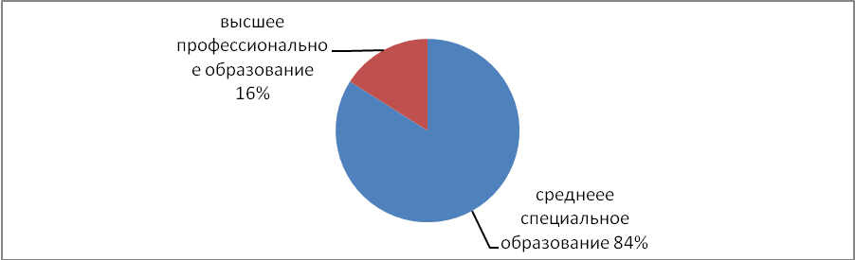

Доля педагогов, повысивших квалификацию по актуальным вопросам воспитания.
Показатели | количество | %
Всего | 12
На уровне учреждения | 9 | 75
На районном (муниципальном) уровне | 1 | 8
На краевом уровне | 0 | 0
На федеральном уровне | 0 | 0



Доля педагогов имеющих квалификационные категории
Показатели | количество | %
Всего | 12
Имеющих высшую категорию | 0 | 0
Имеющих 1 категорию | 1 | 8
Имеющих 2 категорию | 8 | 66

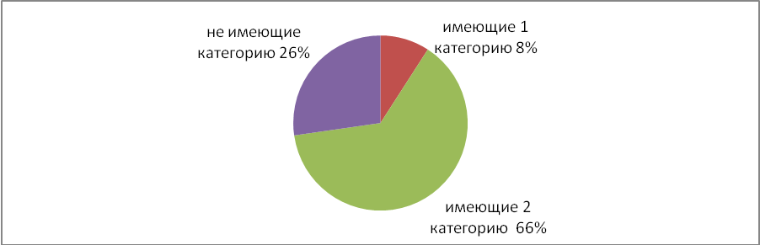

Педагогические работники, сопровождающие воспитательный процесс имеют достаточный уровень профессиональной подготовки для осуществления воспитательной деятельности.
Методическое обеспечение воспитательного процесса.
В школе работает методическое объединение (МО) классных руководителей, которое решает следующие задачи:
- Повышение методического мастерства классного руководителя, способного компетентно и грамотно осуществлять воспитательную деятельность совместно с родителями школьников.
- Оказание практической помощи педагогам в организации воспитательной работы в классе.
- Изучение и обобщение опыта работы классных руководителей.
- Развитие творческих способностей педагога.
МО классных руководителей работает в соответствии с планом, который отражает потребности педагогов и помогает им решать сложные профессиональные задачи:
диагностировать уровень развития обучающихся, выстраивать на основе полученных данных технологические, реально достижимые цели и задачи педагогической деятельности;
отбирать целесообразные содержания, способы и средства с учетом зоны ближайшего развития изменяемых показательных и социальных характеристик обучающихся;
творчески применять воспитательные идеи, технологии, методические приемы и т.д.
В этом учебном году работа была направлена на освоение классными руководителями технологии составления программы воспитания, проведения диагностики и последующего анализа.
На основе контроля можно сделать вывод о том, что задачи первого этапа реализации программы воспитательной работы школы в целом решены. Программы, в основном соответствующие требованиям, были разработаны 5 классными руководителями. 2 классных руководителя работают по планам воспитательной работы. У 4 классных руководителей программы требуют дальнейшей работы. Классные руководители стали больше использовать диагностические методы в своей работе, что помогает им лучше оценивать результаты своего труда, выбирать реально достижимые цели и задачи педагогической деятельности, использовать целесообразные формы и методы воспитательной работы.
Большую роль в повышении педагогической компетенции имеет наличие в школе библиотеки с методической литературой. Выписывается журнал «Классный руководитель», есть подписка журналов «Воспитание школьников», книги по вопросам воспитания, методические разработки классных и внеклассных мероприятий. За последние годы классными руководителями стали широко использоваться новые информационные технологии.
Идёт накопление аналитических материалов по организации воспитательной работы, разработок классных и внеклассных мероприятий.
Социальный паспорт школы составлен в соответствии с нормативными требованиями. Проведена паспортизация классов и составлен социальный фон школы.
Есть сайт школы.
Информация о классных и школьных мероприятиях отражается в фоторепортажах.
Реализация содержания воспитания.
Целью воспитательной работы школы является формирование полноценной психически и физически здоровой личности с устойчивым нравственным поведением, способной к самореализации и самоопределению в социуме.
Для реализации данной цели были сформулированы следующие задачи:
- Формирование гражданской ответственности и правового самосознания.
- Формирование толерантного сознания.
- Формирование ответственности и социализации.
- Формирование духовно- нравственной культуры у учащихся.
- Формирование потребности в здоровом образе жизни.
Разработаны модели выпускника каждой ступени.
Сложились традиционные дела и мероприятия.
Циклограмма общешкольных и внеклассных мероприятий
1 раз в месяц - подготовка и проведение общешкольных КТД
Каждый четверг – спортивные соревнования по звеньям
Каждую пятницу внеклассные мероприятия
Приоритетные направления в деятельности:
- Интеллектуально - познавательная деятельность.
Формы: предметные недели, олимпиады, познавательные игры, конкурсы, дни дублёра.
- Гражданское воспитание
Формы: парламентские уроки, классные часы, традиционные общешкольные мероприятия, день самоуправления.
Проблемам гражданского воспитания уделяется много внимания на уроках и во внеклассных мероприятиях. Традиционными делами школы стали линейки, посвящённые государственным праздникам, поздравления жителям посёлка через праздничные газеты и плакаты, мероприятия ко Дню пожилого человека, Дню Матери, к 23 февраля и к 9 мая.
Развивается школьное ученическое самоуправление.
- Физкультурно - спортивное направление.
Формы: КТД, дни здоровья, спортивные соревнования, тематические вечера, конкурсы, работа спортивных секций.
Ведётся информационная работа по пропаганде здорового образа жизни и профилактике вредных привычек на классных часах и внеклассных мероприятиях, выпускаются общешкольные газеты, проводятся конкурсы газет и плакатов.
Традицией школы является проведение дней здоровья. Каждый год, осенью, проводятся турслёты, в которых участвуют все учащиеся.
В течение двух лет проводятся спортивные праздники в последний день занятий, которые так же стали традицией.
В школе еженедельно проводятся спортивные соревнования: весёлые старты, эстафеты, игры, традиционные соревнования «А ну-ка, девушки», «А ну-ка, юноши» посвящённые 8 марта и 23 февраля.
В последние годы, учащиеся школы стали активнее участвовать в городских и районных спортивных мероприятиях, что является заслугой учителя физической культуры Прохоровой Г.Д. Наилучшим результатом являются I и II места в лёгкоатлетической эстафете на приз газеты «Искра» в 2008 и 2009 годах. В этом году наши ребята впервые приняли участие в соревнованиях по пулевой стрельбе (7 место) и в мероприятии «Лыжня России », заняли второе место в соревнованиях «Сельская лыжня».
В течение многих лет работают спортивные секции по баскетболу и волейболу.
- Развитие самоуправления.
Органы ученического самоуправления служат для организации жизни общешкольного коллектива, которая строится на основе длительной организационно - деятельностой игры. Структура органов ученического самоуправления основана на двух уровнях: классное ученическое самоуправление и школьное ученическое самоуправление. В классах избираются активы или советы дела, планируется и осуществляется разнообразная деятельность. На уровне школы работает совет ученического самоуправления, а также формируются советы дела по интересам. Ребята активно участвуют в работе по планированию и организации КТД.
Органами школьного ученического самоуправления организуются традиционные мероприятия:
вечера отдыха «Осенний бал», «Новый год», «День Влюблённых»,
тематические вечера « Нет вредным привычкам» «День защитника Отечества», торжественные линейки «День учителя», «8 Марта», «23 Февраля», день самоуправления, игры, викторины, конкурсы.
Содержание воспитательной работы соответствует целям и задачам, обозначенным в нормативно - правовых актах и программных документах, обеспечивает интересы и потребности разных категорий учащихся.
Формы воспитательной деятельности соответствуют содержанию.
Школа является организатором воспитательной и досуговой работы в посёлке, являясь единственным центром культуры. В школе проводятся традиционные вечера отдыха (Осенний бал, Новогодний бал, вечер к 8 Марта) на которые приходит очень много жителей посёлка. Традицией стали концерты и вечера отдыха для пожилых жителей посёлка, для мам, концерт к вечеру встречи выпускников. Общешкольные мероприятия линейки, конкурсы, фестивали так же никогда не проходят без мам, пап, бабушек и просто заинтересованных людей.
Учитель и родители являются основными воспитателями школьников. Поэтому, эффективность работы педагога во многом зависит от его умения работать с родителями, находить с ними общий язык, опираться на их помощь и поддержку.
Задачи работы с родителями:
Привлечение родителей к делам и проблемам школы.
Оказание семье разнообразной социальной помощи.
Повышение педагогической культуры родителей.
Профилактика негативного семейного воспитания.
Содержание работы с родителями включает 3 основных блока:
- Повышение психолого-педагогических знаний родителей;
- Вовлечение родителей в учебно-воспитательный процесс;
- Участие родителей в управлении школой.
Каждый блок можно представить как систему форм и видов деятельности:

Повышение психолого-педагогических знаний | Открытые классные и общешкольные мероприятия;  Индивидуальные консультации;  Тематические консультации
Вовлечение родителей и общественности в учебно-воспитательный процесс | Родительские собрания;  Совместные творческие дела;  Индивидуальное шефство над неблагополучными семьями, трудными подростками.
Участие родителей и общественности в управлении школой | Управляющий совет  Классные родительские активы.
В практике школы используются массовые, групповые, индивидуальные формы и методы работы с родителями.
В начале учебного года выявляются учащиеся, требующие повышенного педагогического внимания. Все они состоят на контроле у классных руководителей, школьной социально – психологической службы, с каждым проводится соответствующая ситуации работа.
Создан банк данных учащихся, нуждающихся в социальной защите, составлены списки многодетных семей, опекаемых детей, проводится социально – педагогическая диагностика с целью выявления личностных проблем учащихся, ведётся ежедневный учёт посещаемости учебных занятий, проводится работа с родителями.
С целью определения эффективности воспитательного процесса в школе проводится диагностика. Выбраны два основных направления: определение уровня воспитанности учащихся школы (2 раза в год) и определение уровня комфортности. Ведётся учёт участия учащихся во внеурочной деятельности.

Материально- техническое обеспечение воспитательной деятельности
Материально – техническая база школы позволяет осуществлять воспитательную деятельность, использовать различные формы работы.

Динамика развития личности обучающегося.
Сформированность нравственных ценностей. Уровень воспитанности учащихся:
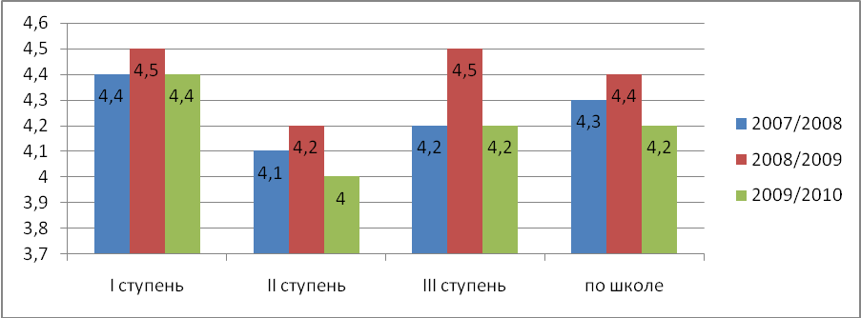
По результатам диагностики можно сделать вывод о хорошем уровне воспитанности учащихся на каждой ступени.
Результаты применяемых диагностик свидетельствуют о соответствии происходящих изменений личности обучающихся заявленным моделям выпускников каждой ступени.
Динамика психологического благополучия.
Уровень психологического комфорта
(Диагностика проводится с 5 класса)
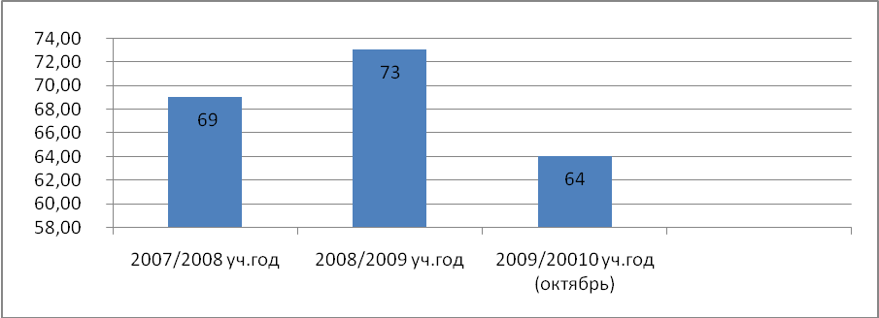
Диагностика определения уровня психологической комфортности в коллективе показывает, что в школе благоприятный психологический климат, что свидетельствует о достаточно высоком уровне психологического благополучия
Динамика состояния здоровья.
Динамика пропусков уроков по болезни
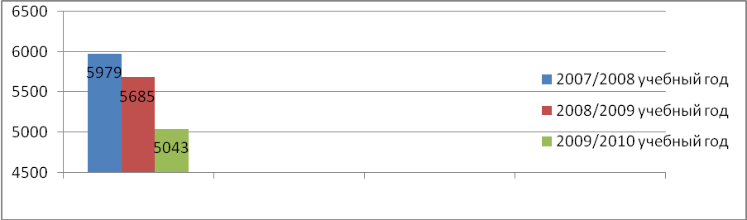
Количество пропущенных уроков по болезни снижается, что свидетельствует о целенаправленной работе по здоровьесбережению обучающихся.

Занятость в спортивных секциях
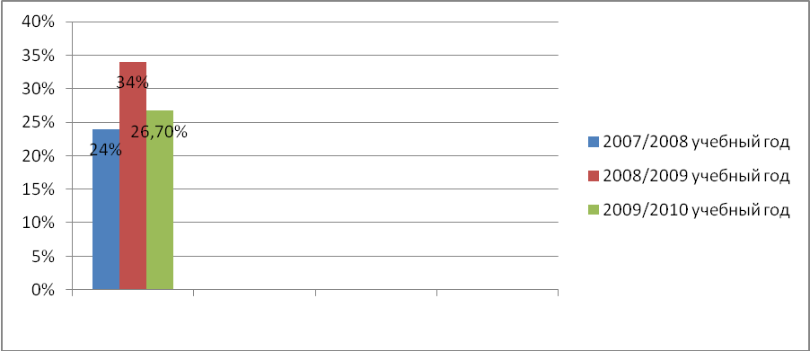
Количество детей занимающихся в спортивных секциях в этом году незначительно уменьшилось.

Динамика социально – творческой активности.
Обучающие участвуют в социально – значимой деятельности, используется метод социальных проектов некоторыми классными руководителями. Опыт использования социальных проектов во внеклассной деятельности постепенно распространяется.

Участие обучающихся во внеклассных и общешкольных мероприятиях
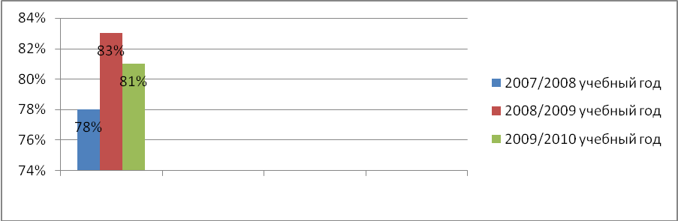
Показатели свидетельствуют об активном участии обучающихся во внеклассных и общешкольных мероприятиях.
Уровень удовлетворённости родителей работой школы.
(по результатам опроса, опрошено 27 родителей из разных классов)
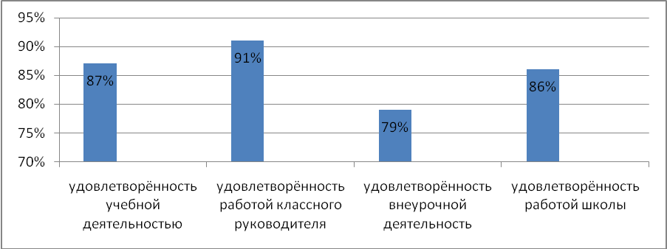Родители положительно оценивают работу педагогических работников и уровень работы школы в целом.
Динамика социальной адаптации
Количество детей «пед. поддержки» | 58
Количество детей «группы риска» | 2
Количество детей «группы СОП» (городской учёт) | 0
Количество детей, состоящих на профилактическом учёте в ОДН ОВД | 0
Количество детей состоящих на внутришкольном контроле | 9
Дети, нуждающиеся в педагогической поддержке это дети из многодетных и малообеспеченных семей. Количество детей, состоящих на ВШК в последние годы сохраняется примерно на одном уровне.
В школе работают спортивные секции в/бол и б/бол, в начале учебного года работали творческие кружки вязания и вышивания.

Перечень дополнительных образовательных услуг, предоставляемых школой
Широкие возможности дополнительного образования, как органической составляющей образования базового, позволяют создать условия для индивидуализации образования. Это, в свою очередь, поможет поддерживать более тесные контакты с родителями, создать альтернативу «анархизму улицы», разрушающему личность и здоровье детей, организовывать досуг детей.
В программе дополнительного образования учтены запросы социума. Значительно больше внимания уделено заботе о здоровье учащихся – программа усилена спортивными секциями.
Вся система дополнительного образования работает по следующим направлениям:
- Художественно-эстетическое
- Физкультурно-спортивное
Школа оказывает бесплатные дополнительные образовательные услуги. Большое место в развитии познавательной активности школьников занимают организованные при школе в начале учебного года кружки:
1. «Веселая петелька» - руководитель Кузнецова Т.А.;
2. Секция «Баскетбол» - руководитель Прохорова Г.Д.;
3. Секция «Волейбол» - руководитель Прохорова Г.Д.;
Всего занято в кружках и секциях 72 человека ( 56 %). Из них в спортивных – 53 человека (41 %), в остальных – 19 человек (15 %), многие из них посещают несколько объединений.
Работа объединений строится в соответствии с разработанными учебными программами. Учебные кружковые занятия проходят во вторую смену. Форму занятий выбирает сам педагог.
Трудно переоценить роль физической культуры и спорта в физическом и нравственном воспитании человека. В нашей школе этой работе уделяется большое внимание, спортивно-оздоровительное направление является одним из приоритетных в воспитательной работе.
В секциях «Волейбол» и «Баскетбол», которыми руководит Прохорова Гелсиня Даутовна , ребята охотно отрабатывают навыки игры в волейбол и баскетбол. Ребята участвуют в спортивных мероприятиях города и района.
Очень интересно проходят занятия кружка «Веселая петелька», которым руководит Кузнецова Татьяна Алексеевна. Результатом работы объединения стала школьная выставка «Все только своими руками».
Из 9 учеников «группы риска» в кружках и секциях занимается только 2 человека. Поэтому педагоги совместно с социальным педагогом ведется
дальнейшая работа по привлечению таких детей в объединения дополнительного образования.
В школе созданы все условия для развития всесторонних интересов детей, дополнительное образование вносит существенный вклад в образовательный процесс, в воспитание и здоровьесбережение обучающихся, направлена на то, чтобы школьная жизнь стала интересной и полезной. Приоритетным направлением является спортивно-оздоровительное направление.

Социальная активность и социальное партнерство школы.
Муниципальное общеобразовательное учреждение «Рассолёнковская средняя общеобразовательная школа» расположена в Кыновском сельском поселении в посёлке Рассолёнки города Лысьва по улице Мира, д. 7. В районе школы имеются фельдшерско-акушерский пункт п.Рассолёнки, детский сад «Колокольчик», администрация сельского поселения.
На протяжении десятилетий школа сохраняет особый психологический климат, сложившийся на основе стабильной преемственности нравственных, духовных и профессиональных традиций, прочных связей с родителями, а зачастую с несколькими семейными поколениями, получившими образование в школе.
Социальная характеристика школы в плане культурно-образовательного пространства представляется недостаточно благополучной. Школа является единственным социокультурным центром посёлка, так как отсутствует Дом культуры. На базе нашей школы проводятся праздники, соревнования для детей и их родителей, действует спортзал, спортивная площадка. Школа сотрудничает с социальными партнерами, что отражено в следующей схеме:

МОУ "Рассолёнковская средняя общеобразовательная школа»
Межшкольный учебный комбинат г.Лысьва

«Детский сад п.Рассолёнки»
«Колокольчик»

ДД(ю)Т
г.Лысьва

Администрация Кыновского сельского поселения

Основные направления и мероприятия сотрудничества.

Социальные партнёры | Совместные мероприятия
ДД(ю)Т г.Лысьва | Шахматные турниры  Интеллектуальные игры  Спортивные состязания  Праздничные мероприятия  Выставки, конкурсы  Концертные программы
Межшкольный учебный комбинат  г.Лысьва | Профориентационная работа с уч-ся 8 кл.
«Детский сад п.Рассолёнки» | Конкурсы рисунков  Школа будущего первоклассника  Утренник выпуска детей в школу (с приглашением администрации школы, учителя 1 класса)  Участие старших дошкольников в праздновании «Праздника последнего звонка»  Спортивные мероприятия
Администрация Кыновского сельского поселения | Спортивные сельские игры  Культурные мероприятия

Школа взаимодействует с:
- ОАО «Кыновской ЛПХ»
- оказание материальной помощи для организации мероприятий;
- предоставление рабочим леспромхоза спортивного зала для игр в волейбол и баскетбол;
- Фельдшерско-акушерским пунктом п.Рассолёнки
- прививки детям и сотрудникам школы в течение всего года;
- совместная работа с неблагополучными семьями (выход в семьи для обследования , выявления ненадлежащего санитарного состояния, составление актов, ходатайств);
- врачебный осмотр детей.
- МУЗ «Городская поликлиника» г.Лысьва
- медицинское обследование сотрудников учреждения (медосмотры, диспансеризация).
- Образовательными учреждениями Лысьвенского района
- участие в семинарах, конкурсах, конференциях, проводимых на базе школ.
- МОУ «Кыновская СОШ №65»
- встречи учителей по обмену опытом работы;
- проведение открытых уроков и внеклассных мероприятий на базе Кыновской школы.
- ЦНМО г.Лысьва
- получение информационно-образовательных (консультации, семинары, лекции), экспертных услуг (экспертиза программ, пректов, плано работы);
-участие педагогов в городских мероприятиях, конкурсах, формированиях;
- пользование книжным фондом библиотеки, читального зала, ресурсами медиотеки, ЦОР.

Основные сохраняющиеся проблемы школы.
1.Использование традиционных форм и методов организации образовательного процесса в школе, низкий процент использования инновационных технологий.
2. Недостаточная материальная база для создания необходимого здоровьесберегающего пространства и стимулирования условий обеспечивающих физическое развитие школьников.
3.Репродуктивные формы организации учебной деятельности школьников, не способствующих раскрытию индивидуальности и творческого потенциала личности.
4. Недостаточное программно- методическое обеспечение, позволяющее внедрить информационные технологии в образовательный процесс.

Основные направления развития школы в ближайшей перспективе.
1. Апробация и внедрение современных образовательных технологий.
2. Внедрение технологий разноуровневого обучения, здоровьесберегающих технологий.
3.Создание банка электронных программ( мультимедиа, электронные пособия и учебники) для организации работы по внедрению информационных технологий.
4. Использование сети Интернет учителями и учащимися школы.

Директор школы Н.В.Корнилова

